ESKATZAILEAREN DATUAK Esp. Zk.:
Izen-abizenak: E(H)NA/NAN:
Helbidea: PK/Herria:
Tel.: E-posta:
Jakinarazpena: Paperean Egoitza elektronikoan

ORDEZKARIAREN DATUAK
Izen-abizenak: E(H)NA/NAN:
Helbidea: PK/Herria:
Tel.: E-posta:
*Nahitaezkoa izango da, jagokon ahalordea, ziurtagiria edo IN-108 inprimakia behar bezala beteta eranstea inprimaki honi.

ERROTULUARI BURUZKO DATUAK

1.- HELBIDEA - KOKAPENA:

Katastroko zenbaki finkoa:

BEHEKO SOLAIRUAN

BESTE SOLAIRU BATETAN

2.- ERROTULU-MOETA:

FATXADARI ATXEKITA

FATXADA-HUTSUNEAN

BANDEROLA (Fatxadari dagokion perpendikularra)

ARGIDUNA

3.- ERROTULUAREN MATERIALA

4.- ERROTULUAREN KOLOREA

5.- ERROTULUAREN HIZKUNTZA:

* Edozein moetatako errotulurik euskeraz ipini ezkero, udalak errotuluaren kostuaren % 75era arteko dirulaguntzea emongo dau.
Horretarako, interesdunak, IN-E 79/01-07 inprimakia, bete beharko dau.

ERANTSI BEHARREKO DOKUMENTAZIOA

-ERROTULUAREN AURREKONTUA

-FATXADEAREN KROKISA. Krokis honetan zehaztuko da: errotuluaren kokapena, luzerea eta zabalerea. (Ikus 1.adibidea)

-OIN-KROKISA. Krokis honetan zehaztuko da: errotuluaren kokapena, luzerea eta helgadurea (errotuluak fetxadatik gailentzen dauan tartea). Begiratu 2. adibidea

-ERROTULUAREN KROKISA. Krokis honetan zehaztuko da: errotuluaren textua, luzerea, zabalerea eta helgadurea. Begiratu 3. adibidea

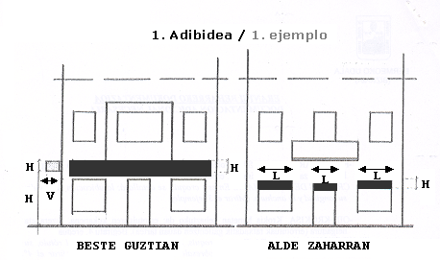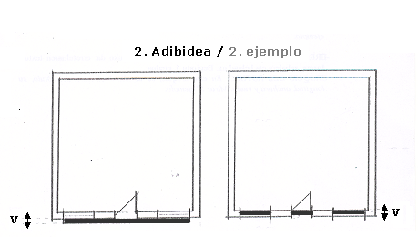

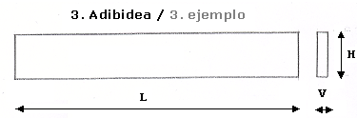

Lizentzia honen ordainketa helbideratuta egin daiteke IN-18E inprimakiaren bidez.

Bermeon,

Izenpea

BERMEOKO UDALEKO ALKATE-UDALBURUA

Jakinarazpena gazteleraz jaso nahi dot. Ezer adierazi ezean, Udalak erantzuna euskeraz emongo deutsu.

